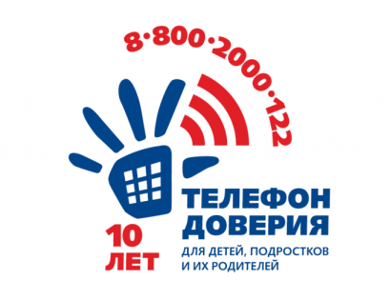

17 мая – Международный День детского телефона доверия

«Если надо - помощь рядом!»
С 2010 года Фондом поддержки детей, находящихся в трудной жизненной ситуации, совместно с органами исполнительной власти субъектов Российской Федерации реализуется Всероссийский проект «Детский телефон доверия 8-800-2000-122», направленный на оказание экстренной психологической помощи по телефону детям, подросткам и их родителям.В настоящее время к нему подключено 218 организаций во 85 субъектах Российской Федерации. Везде, где есть связь, сотовая или стационарная, дети, родители и лица их замещающие получают своевременную, профессиональную помощь квалифицированных психологов.
Уникальность Детского телефона доверия 8-800-2000-122:
• обеспечение доступности и своевременности оказания психологической помощи детям по вопросам, связанным с острыми жизненными ситуациями;
• укрепление детско-родительских отношений, психологическое консультирование родителей, помощь в определение алгоритмов действий для нормализации отношений с детьми;
• эмоциональная поддержка детей, укрепление их уверенности в себе;
• предупреждение суицидов и насилия среди детей и подростков;
• оказание детям помощи в мобилизации их творческих, интеллектуальных, личностных, духовных ресурсов для выхода из кризисного состояния;
• содействие развитию психологической грамотности населения.
Ежегодно Международный День детского телефона доверия отмечается в ХМАО – Югре. Начиная с 1 января 2011года телефон доверия для детей, подростков и их родителей начал свою деятельность в нашем округе. За весь период работы в Службу поступило более 138000 звонков по вопросам, связанным с кризисными переживаниями, жестоким обращением, трудностями адаптации к новому коллективу, трудностями во взаимоотношениях в семье, со сверстниками, любовными переживаниями, учебными проблемами, принятия себя, здоровьем детей и подростков и другими. В этом году празднование Международного Дня детского телефона доверия в ХМАО - Югре приурочено к Семейному месяцу в автономном округе и пройдет под девизом «Если надо – помощь рядом!».
Детский телефон доверия под единым общероссийским номером 8-800-2000-122– этовозможность получить своевременную, доступную квалифицированную психологическуюподдержку и с помощью специалиста найти решение в сложных жизненных ситуациях.

